СОВРЕМЕННЫЕ ОБРАЗОВАТЕЛЬНЫЕ И ПЕДАГОГИЧЕСКИЕ ТЕХНОЛОГИИ В УЧЕБНОМ ПРОЦЕССЕ НАЧАЛЬНОЙ ШКОЛЫ

Ольга Александровна Зендрикова, заместитель директора по учебно – воспитательной работе в начальной школе МОУ «Средняя общеобразовательная школа №12 с углубленным изучением отдельных предметов «Центр образования» в г. Серпухове

В настоящее время в нашей стране происходят существенные изменения в национальной политике образования. Этот процесс сопровождается существенными изменениями в педагогической теории и практике учебно-воспитательного процесса. Происходит модернизация образовательной системы - предлагаются иное содержание, подходы, поведение, педагогический менталитет.
Сегодня в российском образовании провозглашен принцип вариативности, который дает возможность педагогическим коллективам учебных заведений выбирать и конструировать педагогический процесс по любой модели, включая авторские. В этом направлении идет и прогресс образования: разработка различных вариантов его содержания, использование возможностей современной дидактики в повышении эффективности образовательных структур; научная разработка и практическое обоснование новых идей и технологий. В этих условиях учителю необходимо ориентироваться в широком спектре современных инновационных технологий, идей, школ, направлений, не тратить время на открытие уже известного, а использовать весь арсенал российского педагогического опыта. Сегодня быть педагогически грамотным специалистом нельзя без изучения всего обширного спектра образовательных технологий.
Для умелого и осознанного выбора из имеющегося банка педагогических технологий именно тех, которые адекватны концепции развития школы и основным направлениям педагогической стратегии, необходимо понимать сущностные характеристики современной трактовки понятия «педагогическая технология» и «образовательная технология».
Обратимся, прежде всего, к самому понятию «технология».
«Технология» - это совокупность приемов, применяемых в каком-либо деле, мастерстве, искусстве.
Теперь разведем насколько это возможно, понятия «педагогическая» и «образовательная» технология.
«Педагогическая технология» - это совокупность психолого-педагогических приемов, методов обучения, воспитательных средств. Она есть организационно-методический инструмент педагогического процесса (Б.Т.Лихачев).
«Педагогическая технология» - это содержательная техника реализации учебного процесса (В. П. Беспалъко).
«Педагогическая технология» - это описание процесса достижений планируемых результатов обучения (И. П. Волков).
«Педагогическая технология»– это системный метод создания, применения и определения всего процесса преподавания и усвоения знаний с учетом технических и человеческих ресурсов и их взаимодействие, ставящий своей задачей оптимизацию форм образования (ЮНЕСКО).
Понятие «педагогическая технология» может быть представлено тремя аспектами:
- научным: педагогические технологии - часть педагогической науки, изучающая и разрабатывающая цели, содержание и методы обучения и проектирующая педагогические процессы;
- процессуально-описательным: описание (алгоритм) процесса, совокупность целей, содержания, методов и средств для достижения планируемых результатов обучения; процессуально-действенным: осуществление технологического (педагогического) процесса, функционирование всех личностных, инструментальных и методологических педагогических средств.
Таким образом, педагогическая технология функционирует и в качестве науки, исследующей наиболее рациональные пути обучения, и в качестве системы способов и принципов, применяемых в обучении, и в качестве реального процесса обучения. Однако, здесь не полно учитывается управленческий аспект. С позиции управления образовательный процесс представляет собой сочетание управленческой деятельности учителя и самоуправления ученика в целостном управленческом цикле как взаимодействия участников образовательного процесса. Отмеченное дает нам основание для следующего определения понятия «образовательная технология».
«Образовательная технология» – это процессная система совместной деятельности учащихся и учителя по проектированию (планированию), организации, ориентированию и корректированию образовательного процесса с целью достижения конкретного результата при обеспечении комфортных условий участникам.
Определению «образовательная технология» хотелось бы дать пояснения. Во-первых, в нем дается указание на совместную деятельность учителя и учащихся, что означает фактическое отрицание программирования только педагогом конечных результатов и построения им жесткой программы деятельности ученика по их достижению. Иными словами речь идет об ученике как субъекте учения, определяющим и конечные результаты своей деятельности и процесс их достижения.
Во-вторых, в приведенном определении фиксируется полный цикл управления учеником своей учебной деятельностью. В этой связи можно констатировать, что образовательная технология призвана обеспечивать обучение учащихся самоуправлению учением. В-третьих, в определении обращается внимание на создание комфортных условий деятельности субъектов образовательного процесса, что ориентирует, в первую очередь, педагогов на поиск и создание условий для раскрытия, реализации и развития личностного потенциала учащихся.
При характеристике различных технологий, как «образовательных», так и «педагогических», как показывает обзор источников, авторы подразумевают прежде всего технологии обучения. В настоящий момент в школьном образовании применяют самые различные инновационные технологии. Из всего набора педагогических и образовательных технологий остановимся на современных технологиях.
Итак, современную технологию характеризуют следующие позиции:
- технология разрабатывается под конкретный педагогический замысел, в основе ее лежит определенная методологическая, философская позиция автора (различают технологии процесса передача знаний, умений и навыков; технологии развивающей педагогики);
- технологическая цепочка действий, операций, коммуникаций выстраивается строго в соответствии с целевыми установками, имеющими форму конкретного ожидаемого результата;
- функционирование технологии предусматривает взаимосвязанную деятельность учителя и учащихся на договорной основе с учетом принципов индивидуализации и дифференциации, оптимальную реализацию человеческих и технических возможностей, использование диалога, общения;
- поэтапное планирование и последовательное воплощение элементов педагогической технологии должны быть, с одной стороны, воспроизведены любым учителем и, с другой, гарантировать достижение планируемых результатов всеми школьниками;
- органической частью педагогической технологии являются диагностические процедуры, содержащие критерии, показатели и инструментарий измерения результатов деятельности.
В современной начальной школе на первое место выходит личность ребенка и его деятельность. Поэтому, в начальной школе, среди приоритетных технологий мы выделяем следующие наиболее характерные современные технологии (Рисунок 1).
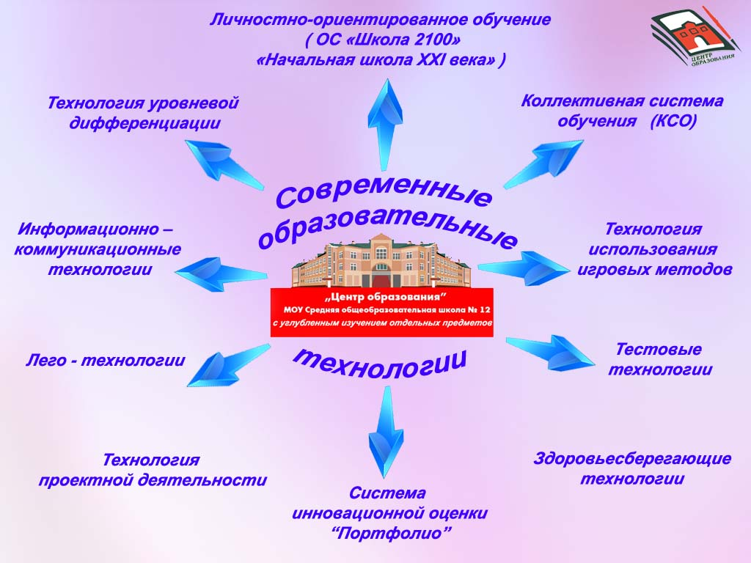

Рисунок 1 - «Современные образовательные технологии
в МОУ СОШ №12 «Центр образования»

Личностно-ориентированные технологии в преподавании предмета.
Личностно-ориентированные технологии ставят в центр всей школьной образовательной системы личность ребенка, обеспечение комфортных, бесконфликтных и безопасных условий ее развития, реализации ее природных потенциалов. Личность ребенка в этой технологии не только субъект, но и субъект приоритетный; она является целью образовательной системы, а не средством достижения какой-либо отвлеченной цели. Проявляется в освоении учащимися индивидуальных образовательных программ в соответствии с их возможностями и потребностями.
Информационно-коммуникационные технологии в предметном обучении.
Внедрение ИКТ в содержание образовательного процесса подразумевает интеграцию различных предметных областей с информатикой, что ведет к информатизации сознания учащихся и пониманию ими процессов информатизации в современном обществе. Существенное значение имеет осознание складывающейся тенденции процесса информатизации школы: от освоения школьниками начальных сведений об информатике к использованию компьютерных программных средств при изучении общеобразовательных предметов, а затем к насыщению элементами информатики структуры и содержания образования, осуществления коренной перестройки всего учебно-воспитательного процесса на базе применения информационных технологий.
Опыт применения ИКТ показал, что у учащихся существенно повышается мотивация к изучению предметных дисциплин, особенно с использованием метода проектов; снимается психологическое напряжение школьного общения путем перехода от субъективных отношений "учитель-ученик” к наиболее объективным отношениям "ученик-компьютер-учитель”, повышается эффективность ученического труда, а также способствует повышению качества образования.
Технология проектной деятельности.
Проектная деятельность - это образовательная технология, нацеленная на приобретение учащимися новых знаний в тесной связи с реальной жизнью, формирование у них специальных умений и навыков.
Проектный метод основывается на концепции деятельностного подхода и позволяет организовать обучение, в котором обучающиеся получают знания в процессе планирования и выполнения творческих заданий – проектов.
Развивающие цели проектного обучения выражаются в успешном выполнении действий, относящихся к области: логического мышления (осуществление анализа, синтеза, сравнения; умение строить индуктивные, дедуктивные умозаключения); поисковой деятельности (нахождение нестандартных приемов решения задач, решение нестандартных задач, разработка плана решения, реализация плана решения с поэтапным контролем своей деятельности, анализ полученных результатов, поиск и отбор наиболее рациональных способов действия).
Технология использования игровых методов.
Понятие «игровые педагогические технологии» включает достаточно обширную группу методов и приемов организации педагогического процесса в форме различных педагогических игр. В отличие от игр вообще, педагогическая игра обладает существенным признаком - четко поставленной целью обучения и соответствующим ей педагогическим результатом, которые могут быть обоснованы, выделены в явном виде и характеризуются учебно-познавательной направленностью. Игровая форма занятий создается на уроках при помощи игровых приемов и ситуаций, которые выступают как средство побуждения, стимулирования учащихся к учебной деятельности.
Технология уровневой дифференциации.
Дифференциация обучения – это создание разнообразных условий обучения для различных школ, классов, групп с целью учета особенностей их контингента.
Технология дифференцированного обучения представляет собой совокупность организационных решений, средств и методов дифференцированного обучения, охватывающих определенную часть учебного процесса. При использовании этой технологии повышается уровень мотивации учении; каждый ребенок обучается на уровне его возможностей и способностей; реализуется желание сильных учащихся быстрее и глубже продвигаться в образовании. Сильные учащиеся утверждаются в своих способностях, слабые получают возможность испытывать учебный yспex.
Коллективная система обучения (КСО)
Способ обучения, содержащий четыре организационные формы, где четвертая (пары сменного состава) является ведущей, называется коллективным способом обучения (КСО).
Коллективная форма организации учебно-воспитательного процесса строится на сотрудничестве и взаимопомощи, обеспечивает участие в учебном процессе учащихся, хорошо раскрывает их индивидуальные особенности, обеспечивает развитие индивидуальных свойств личности. Коллективные виды работы делают урок более интересным, живым, воспитывают у учащихся сознательное отношение к учебному труду, активизируют мыслительную деятельность, дают возможность многократно повторять материал, помогают учителю объяснять и постоянно контролировать знания, умения и навыки у ребят всего класса при минимальной затрате времени учителя, дают возможность продвигаться каждому ученику в индивидуальном темпе, способствуют проявлению и развитию способностей каждого ребенка.
Тестовые технологии.
Тестовая технология, как природосообразная и здоровьесберегающая технология контроля над качеством учебных достижений учащихся, снижает уровень психологической тревожности, стрессовое состояние. Тесты предоставляют обучающимся возможность проявить самостоятельность, индивидуальность, способствует обучению младших школьников процессуальному самоконтролю.
В сочетании с различными видами проверки, используются компьютерные тестовые задания, которые является весьма эффективным инструментом, стимулирующим подготовку учащихся к каждому уроку и повышающим мотивацию к изучаемому предмету.
Здоровьесберегающие технологии.
«Здоровьесберегающие образовательные технологии» - это все те психолого-педагогические технологии, программы, методы, которые направлены на воспитание у учащихся культуры здоровья, личностных качеств, способствующих его сохранению и укреплению, формирование представления о здоровье как ценности, мотивацию на ведение здорового образа жизни.
В начальной школе используются различные типы технологии: здоровьесберегающие (профилактические прививки, обеспечение двигательной активности, витаминизация, организация здорового питания); оздоровительные (физическая подготовка, физиотерапия, аромотерапия, закаливание, гимнастика, массаж, фитотерапия, арттерапия); технологии обучения здоровью (включение соответствующих тем в предметы общеобразовательного цикла); воспитание культуры здоровья ( занятия по развитию личности учащихся, внеклассные и внешкольные мероприятия, фестивали, конкурсы и т.д.).
Система инновационной оценки «ПОРТФОЛИО»
Портфолио — это способ фиксирования, накопления и оценки (включая самооценивание) индивидуальных достижений школьника в определенный период его обучения.
Портфолио не только является современной эффективной формой оценивания, но и помогает решать важные педагогические задачи: поддерживать высокую учебную мотивацию школьников; поощрять их активность и самостоятельность, расширять возможности обучения и самообучения; развивать навыки рефлексивной и оценочной (самооценочной) деятельности учащихся; формировать умение учиться — ставить цели, планировать и организовывать собственную учебную деятельность; закладывать дополнительные предпосылки возможности для успешной социализации.
Таким образом, опыт современной начальной школы располагает широчайшим арсеналом применения современных технологий в процессе обучения. В результате применения современных педагогических технологий возросло качество обучения, познавательный интерес, социальная активность, количество социально-значимых проектов. Мониторинг выявил положительную динамику формирования информационных, коммуникативных, рефлексивных умений.

СПИСОК ИСПОЛЬЗУЕМЫХ ИСТОЧНИКОВ
1.Селевко Г.К. Современные образовательные технологии: Учебное пособие. - М.: Народное образование, М 1998. - 256 с
2.Гузеев В.В. Образовательная технология: от приема до философии / М.: Сентябрь, 1996
3.Молоков Ю.Г., Молокова А.В. Актуальные вопросы информатизации образования // Образовательные технологии: Сборник научных трудов. - Новосибирск, ИПСО РАО.-1997.- 1. с.77-81.
4.Босова Л.Л. Компьютерные уроки в начальной школе // Информатика и образование. - 2002. - №1.
5. Глоссарий терминов по технологии образования. Париж, Юнеско,1986г.
6.Личностно-ориентированный подход в работе педагога: разработка и использование / Под ред. Е.Н. Степанова. - М.: ТЦ Сфера, 2004.
7. Дьяченко В.К. Сотрудничество в обучении: О коллективном способе учебной работы: Кн. для учителя. - М.: Просвещение, 1991. - 192 с.

